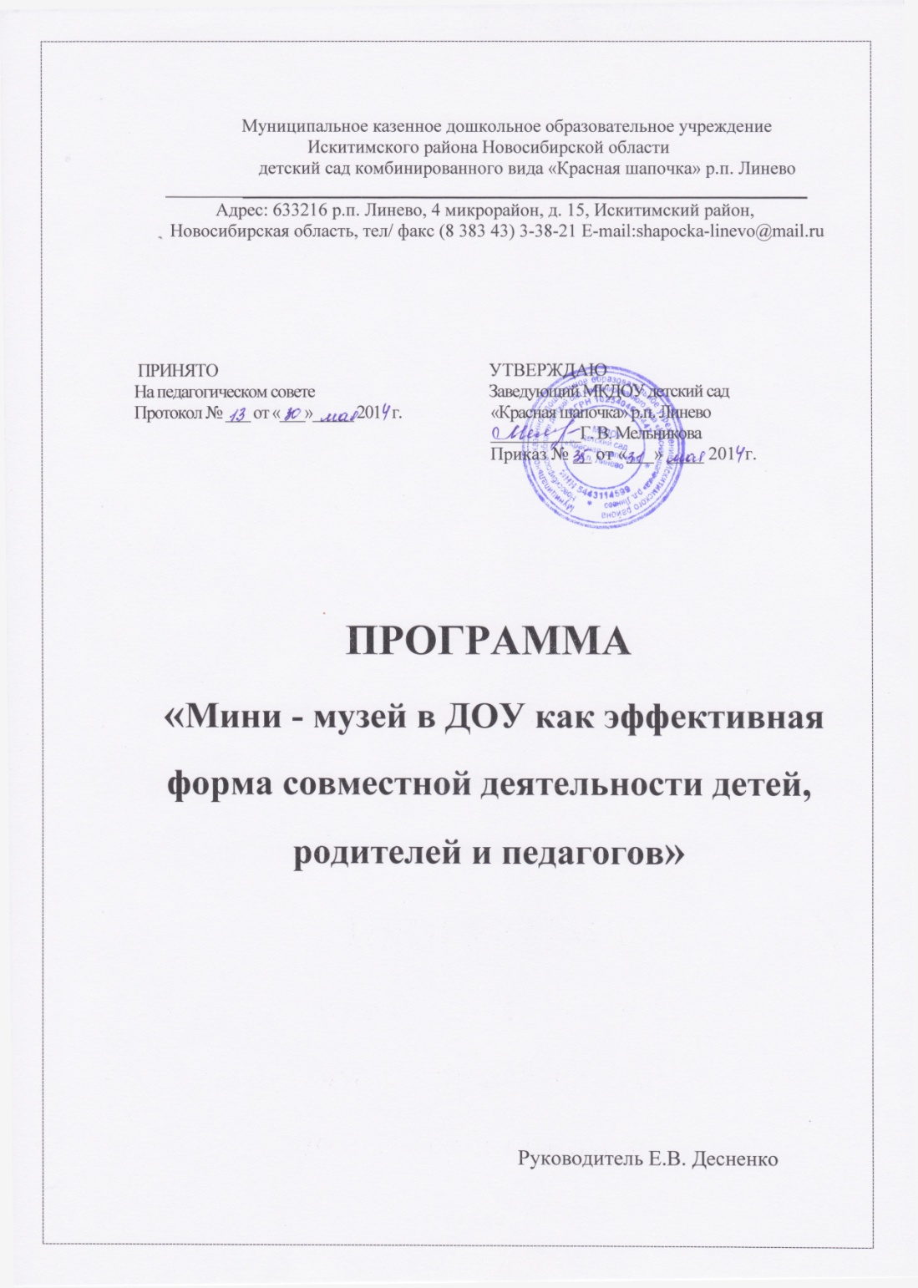

Информационная карта
1. Название программы: «Мини-музей в группе как эффективная форма совместной деятельности детей, родителей и педагогов». По созданию мини-музея совместно с педагогами, детьми и их родителями.
2. Направление: познавательно -исследовательское.
3. Вид программы: развивающая.
4. Направление деятельности: художественное творчество, рисование, лепка.
5. Продолжительность освоения программы: 1 год
6. Количество участников: подготовительная к школе группа.
7. Возраст участников: 6-7 лет.
8. Форма организации: групповая, индивидуальная.
10. Продолжительность занятий и мероприятий: подготовительная группа – 30 минут.

- Целевой раздел
Пояснительная записка
Современные требования к системе образования в целом и, в частности, к дошкольному образованию, предполагают решение таких задач, как развитие индивидуальных способностей и творческого потенциала каждого ребенка. В этой связи, в соответствии с новым законом «Об образовании в Российской Федерации» одной из основных задач, стоящих перед детской дошкольной организацией является «взаимодействие с семьей для обеспечения полноценного развития личности ребенка».
Современные подходы к работе с семьями дошкольников определены и в Федеральном государственном образовательном стандарте дошкольного образования: «работа с родителями должна иметь дифференцированный подход, учитывать социальный статус, микроклимат семьи, родительские запросы и степень заинтересованности родителей деятельностью ДОО, повышение культуры педагогической грамотности семьи».
ФГОС подчеркивается, что одним из принципов дошкольного образования является сотрудничество Организации с семьёй, а ФГОС ДО является основой для оказания помощи родителям (законным представителям) в воспитании детей, охране и укреплении их физического и психического здоровья, в развитии индивидуальных способностей и необходимой коррекции нарушений их развития. Одним из требований к психолого-педагогическим условиям является требование обеспечения психолого-педагогической поддержки семьи и повышения компетентности родителей (законных представителей) в вопросах развития и образования, охраны и укрепления здоровья детей. Родители (законные представители) должны принимать участие в разработке части образовательной Программы Организации, формируемой участниками образовательных отношений с учётом образовательных потребностей, интересов и мотивов детей, членов их семей и педагогов.
В современных условиях детского сада трудно обойтись без поддержки родителей, поэтому задача ДОУ состоит в том, как можно активнее применять новые формы работы с родителями.
Ведь становясь активными участниками «общественной» жизни и процесса обучения своих детей, мамы и папы чувствуют себя хорошими родителями, поскольку вносят свой вклад в обучение и приобретают все новые умения. Присутствие родителей в группе имеет для них свои плюсы: развивается глубокое понимание процесса обучения детей дошкольного возраста, возникает доверие к воспитателям и другим сотрудникам детского сада, обучаются видам деятельности, которыми можно заниматься с детьми дома.
Предлагаемая программа имеет познавательно-исследовательское направленность, которое является важным направлением в развитии и воспитании детей дошкольного возраста.
Активное использование музейной педагогики в образовательном процессе помогает приобщить детей к истокам народной и национальной культуры, способствует сохранению народных традиций, воспитанию чувства патриотизма и духовности. Знакомство с музеем позволяют развивать у дошкольников способности к эстетическому созерцанию и сопереживанию, формировать уважение к другим культурам, потребность и способность самостоятельно осваивать окружающий мир.
Многие из нас с детства помнят строки С.Михалкова: «Воскресный день с сестрой моей мы вышли со двора. – Я поведу тебя в музей сказала мне сестра».
А что делать, если нет возможности в воскресный день пойти в музей? Просто потому, что в ближайших окрестностях его нет. Думаете, такая проблема существует только в отдельных регионах? К сожалению, она даже существует в городах с огромным количеством музеев. Из многих окраинных районов не так-то просто добраться с маленькими ребенком до центра города, где расположена основная часть музеев.
Именно поэтому с решила создать разработать программу по мини-музеям.
Что такое мини-музей?
Что такое музей? Музей для взрослого – это место, где собирают, изучают и хранят культурные ценности, а для ребенка – это, прежде всего, мир незнакомых ему вещей.
Что такое мини-музей? Во- первых, «мини» напоминает о том, что музей в детском саду занимает очень небольшое пространство. Это может быть часть группового помещения, холла, раздевалки. Во-вторых, он создан для самых маленьких посетителей и открыт для них постоянно. В-третьих, мини-музей не отвечает многим строгим требованиям, которые предъявляются к настоящим музеям. И самое важное, что в их создании принимают участие и сами дети, и из папы и мамы, бабушки и дедушки, братья и сестры. Ведь именно они приносят экспонаты, помогают в оформлении экспозиции, выполняют с детьми разные поделки, собирают коллекции, узнают «историю» появления той или иной вещи в их семье. К тому же воспитатель советуется с ними и по выбору темы.

Цель программы: создание в группах мини-музеев совместной партнерской деятельностью детей, педагогов, родителей.

Задачи:
- Развивать направление «Музейной педагогики»
- Формирование представление о музее, представление о том, что каждый предмет имеет свою историю.
- Обогащать предметно-развивающую среду в ДОУ.
- Освоить новую форму работы с родителями.
- Развивать творческие способности взрослых и детей.

- Создать мини-музеи по выбранным темам «Неваляшечка», «Маленький заинька», «Музыкальные инструменты», «Символ года - лошадь», «Символ зимы – снеговик», «Волшебная пуговка», «Мыло душистое», «Мой веселый звонкий мяч».

Принципы, лежащие в основе программы:
- Доступности (простота, соответствие возрастным и индивидуальным особенностям).
- Наглядности (иллюстративность, наличие дидактических материалов).
- Демократичности и гуманизма (взаимодействие педагога и воспитанников в социуме, реализация собственных творческих потребностей).
- Научности (обоснованность, наличие методологической базы и теоретической основы).
Условия реализации программы:
- Наличие материально – технического обеспечения;
- Систематическое пополнение мини-музеев экспонатами по выбранной теме;
- Регулярные экскурсии для детей других групп, родителей, сотрудников и гостей детского сада;
- Участие детей в мероприятиях муниципального и районного значения.
Организационно – методическое обеспечение программы
Программа «Мини-музей в группе как эффективная форма совместной деятельности детей, родителей и педагогов» рассчитана на 1 год для детей подготовительной группы. Темы мини –музеев должны постоянно меняться и пополняться музейными экспонатами. В мини-музеях должны регулярно проводиться выставки, экскурсии.

- Содержательная часть

В процессе занятий используются различные формы и методы.

Методы:
- Методы, в основе которых лежит способ организации занятия:
  - Словесный (устное изложение, беседа, рассказ);
  - Наглядный (иллюстрации, показ педагогом, работа по образцу);
  - Практический(выполнение работ по инструктивным картам).

- Методы, в основе которых лежит уровень деятельности детей:
  - Объяснительно – иллюстративный (дети воспринимают и усваивают готовую информацию);
  - Репродуктивный (дети воспроизводят полученные знания и освоенные способы деятельности);
  - Частично – поисковый(участие детей в коллективном поиске, решение поставленной задачи совместно с педагогом);
  - Исследовательский(самостоятельная творческая деятельность детей).

- Методы, в основе которых лежит форма организации деятельности детей на занятиях:
  - Фронтальный – одновременная работа со всеми детьми;
  - Индивидуально –фронтальный – чередование индивидуальных и фронтальных форм работы;
  - Групповой – организация работы в группах;
  - Индивидуальный – индивидуальное выполнение заданий.

- Среди приемов, используемых в процессе реализации кружковой деятельности, усиливающих мотивацию обучения, следует назвать:
  - Активизация и индивидуализация обучения;
  - Игры и игровые ситуации;
  - Творческие работы.

Формы работы
• индивидуальная – каждый ребенок должен самостоятельно рассмотреть музейный экспонат и рассказать о нем;
• групповая – при выполнении коллективных работ каждая группа выполняет определенное задание;
• коллективная – в процессе подготовки и выполнения определенного задания, детей работают все вместе, не разделяя обязанностей.
• ресурсный круг – рекомендуется проводить вначале занятия; помогает определить тему (присоединение к теме занятия) и поставить
учебные задачи; помогает понять взаимосвязь образа; развивает целостное восприятие и ситуацию успеха учащихся; активная форма «Работа в группе» на этапе «Беседа»;
• ТРИЗ – позволяет детям самостоятельно находить ответы на вопросы, решать задачи, анализировать, а не повторять сказанное взрослым.
• Лэпбук - ребенок (или группа детей), взяв в руки такую папку, выполняет задания, рассматривает картинки, разбирает схемы, тем самым в лёгкой и непринужденной форме закрепляет и расширяет свои знания по определенной теме.

Направление программы
1. Создание мини-музеев совместно с детьми и их родителями;
2. Сбор коллекций и экспонатов для мини-музеев по определенным темам;
3. Участие в выставках и экскурсиях.

Тип программы

Программа «Мини-музей в группе как эффективная форма совместной деятельности детей, родителей и педагогов» - является авторской программой познавательно-исследовательской направленности, созданной на основе методических пособий Н.Рыжовой, Л.Логиновой, А.Данюковой.

Ожидаемые результаты

В результате реализации программы в подготовительной группе будет создан мини-музей совместно с педагогами, детьми и их родителями. Тематика мини-музея периодически будет меняться и отражать специфику возраста, интересы и увлечения детей.

В группе пополнится РППС:

- Создан стеллаж для экспонатов мини-музея;
- Создана мини лаборатория для опытов;
- Игровой уголок для проведения игровых ситуаций, сюжетно-ролевых игр;
- сенсорный уголок для развития мелкой моторики;
- уголок творчества для коллективных и индивидуальных занятий.

- Организационный раздел

Месторасположение мини-музея определяли с учётом интерактивности и полифункциональности музейного пространства, психологической комфортности и безопасности деятельности.
Размещение музея в групповом помещении позволяет выстраивать материал музея постепенно, по мере получения новой информации. Воспитатель имеет возможность обратиться к материалам музея, а дети группы по желанию рассматривать экспонаты, обсуждать их особенности, задавать вопросы педагогу, использовать некоторые экспонаты для режиссерских игр, пользоваться дидактическими играми и проводить самостоятельные исследования за экспериментальным столиком.

Налажено сотрудничество с музеем школы №1 «Боевой славы»; с гимназией №5 «Музей экологии»; с музеем города Искитим «Мир глазами детей».

Ресурсное обеспечение проекта

- Кадровые ресурсы: педагоги работающие по данной программе имеют профессиональное образование; аттестованы на высшую категорию; владеют компьютером на уровне уверенного и «продвинутого» пользователя; прошли обучение на курсах повышения квалификации по теме: «Музейная педагогика»; имеется системный администратор сайта.

- Информационные ресурсы: МКДОУ детский сад «Красная шапочка» р.п.Линево имеет свой сайт в Интернете, доступ в сеть «Интернет». В работе используются педагогические журналы и информация, размещенная на профессиональных сайтах в сети «Интернет».

- Материально-технические ресурсы (имеющиеся в наличии): В МКДОУ оборудована современная, эргономичная, безопасная, развивающая среда. Имеются персональные компьютеры, многофункциональное устройство (сканер, принтер, копир), цветной сканер, принтер, цифровой фотоаппарат, цифровая видеокамера, мультимедийный проектор, экран, ЖК мониторы и телевизор.

Перспективы развития программы

Использование данной программой коллегами других групп и садов.
Выход на сетевое сообщество виртуальных мини-музеев дошкольных образовательных организаций района, города.

